INFORME DE FISCALIZACIÓN AMBIENTAL

INSPECCIÓN AMBIENTAL

PLANTA FRIGORÍFICO TEMUCO

DFZ-2015-31-IX-RCA-IA

 | Nombre | Firma
Aprobado | EDUARDO RODRIGUEZ S.
Revisado | MAURICIO BENITEZ M.
Elaborado | DIEGO MALDONADO B.

Tabla de Contenidos

1. RESUMEN. 3
2. IDENTIFICACIÓN DEL PROYECTO, ACTIVIDAD O FUENTE FISCALIZADA 4
3. INSTRUMENTOS DE GESTIÓN AMBIENTAL QUE REGULAN A LA ACTIVIDAD FISCALIZADA. 7
4. ANTECEDENTES DE LA ACTIVIDAD DE FISCALIZACIÓN. 8
5. HECHOS CONSTATADOS. 12
6. CONCLUSIONES. 33
7. ANEXOS. 38

RESUMEN.

El presente documento informa sobre la inspección ambiental realizada por la Superintendencia del Medio Ambiente (SMA), junto con la SEREMI de Salud Región de La Araucanía al proyecto “Planta Frigorífico Temuco”, en el marco del Programa de Fiscalización Ambiental de Resoluciones de Calificación Ambiental correspondiente al año 2015, y en atención a diversas denuncias presentadas ante la SMA respecto a las emisiones de malos olores percibidos en los sectores que colindan con el frigorífico. Las actividades de inspección fueron desarrolladas durante los días 18 y 19 de febrero del 2015.

Cabe mencionar que el proyecto fue fiscalizado en los años 2013 y 2014, levantándose los expedientes de fiscalización N° DFZ-2013-400-IX-RCA-IA y DFZ-2014-221-IX-RCA-IA respectivamente, los que a la fecha de elaboración del presente informe (mayo 2015) se encuentran en análisis en la División de Sanción y Cumplimiento de la SMA.

El proyecto consiste en una Planta Faenadora de Ganado cuyo funcionamiento data del año 1989, anterior al Sistema de Evaluación de Impacto Ambiental. Luego mediante Resolución de Calificación Ambiental (RCA) N° 03/2003 se aprueba un sistema de tratamiento físico químico de Residuos Industriales Líquidos (RILES), sin embargo, este fue modificado por la RCA N° 65/2008 que considera un sistema de tratamiento consiste en un lombrifiltro. La descarga de su efluente se realiza en el sistema de alcantarillado de la ciudad de Temuco conforme lo autoriza la Norma de Emisión contenida en el Decreto Supremo N° 609/1998 MINSEGPRES cuyo control recae en la Superintendencia de Servicios Sanitarios de acuerdo al Dictamen de Contraloría N° 25.248 del año 2012. La planta Frigorífico Temuco se encuentra ubicado en un sector residencial formado por las villas: Juan Pablo II, San Sebastian, Las Encinas, Ganaderos y Altamira, sectores densamente poblados, por lo que constantemente han presentado denuncias en contra del proyecto por malos olores y ruidos molestos.

Las principales materias ambientales de fiscalización incluyeron: la Verificación de condiciones del manejo de Riles; Manejo de los residuos y Control de olores.

Entre los principales hechos constatados como no conformidades se encuentran: Se constataron diferencias entre el sistema de tratamiento de Riles aprobado ambientalmente respecto del construido y en operación; Se constató la saturación con aguas residuales en los estanques del Biofiltro; Se observó el esparcimiento de residuos sólidos sobre el suelo en el sector del filtro rotatorio y se percibieron olores molestos provenientes del frigorífico en sector residencial ubicado al norte de la planta.

IDENTIFICACIÓN DEL PROYECTO, ACTIVIDAD O FUENTE FISCALIZADA

Antecedentes Generales

Identificación de la actividad, proyecto o fuente fiscalizada:
Planta Frigorífico Temuco.
Región:  La Araucanía. | Ubicación de la actividad, proyecto o fuente fiscalizada:  Calle Altamira N° 01825, Temuco.
Provincia:
Cautín.
Comuna:
Temuco.
Titular de la actividad, proyecto o fuente fiscalizada:  Frigorífico Temuco S.A. | RUT o RUN:  96.568.780-7
Domicilio Titular:  Calle Altamira N° 01825, Temuco. | Correo electrónico:  cbolomey@frigotemuco.cl
Domicilio Titular:  Calle Altamira N° 01825, Temuco. | Teléfono:  45-2644100
Identificación del Representante Legal:  Nicanor Allende Vial. | RUT o RUN:  6.377.347-6
Domicilio Representante Legal:  Calle Altamira N° 01825, Temuco. | Correo electrónico:  lgodoy@frigotemuco.cl
Teléfono:
45-2644145
Fase de la actividad, proyecto o fuente fiscalizada:
Operación.

Ubicación

Figura 1. Mapa de Ubicación Local (Fuente: Sistema de Información Territorial, NEPAssist, 2015).

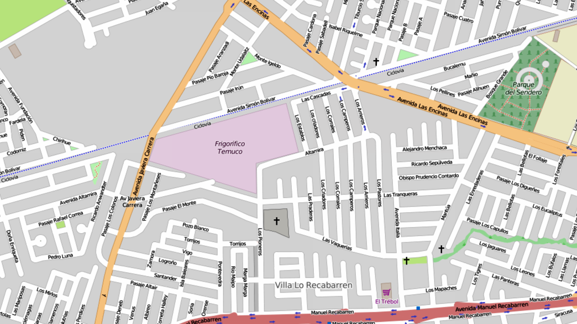
Coordenadas UTM de Referencia
Datum: WGS84 | Huso: 18S | UTM N: 5.708.294 m. | UTM E: 705.716 m.
Ruta de Acceso: El Frigorífico Temuco, se ubica en el sector suroeste de la ciudad de Temuco, en la Calle Altamira N° 01825 en Villa Juan Pablo II.
Figura 2. Layout del Sistema Tratamiento de Riles (Fuente: Proporcionado por el titular el día 25/02/2015).

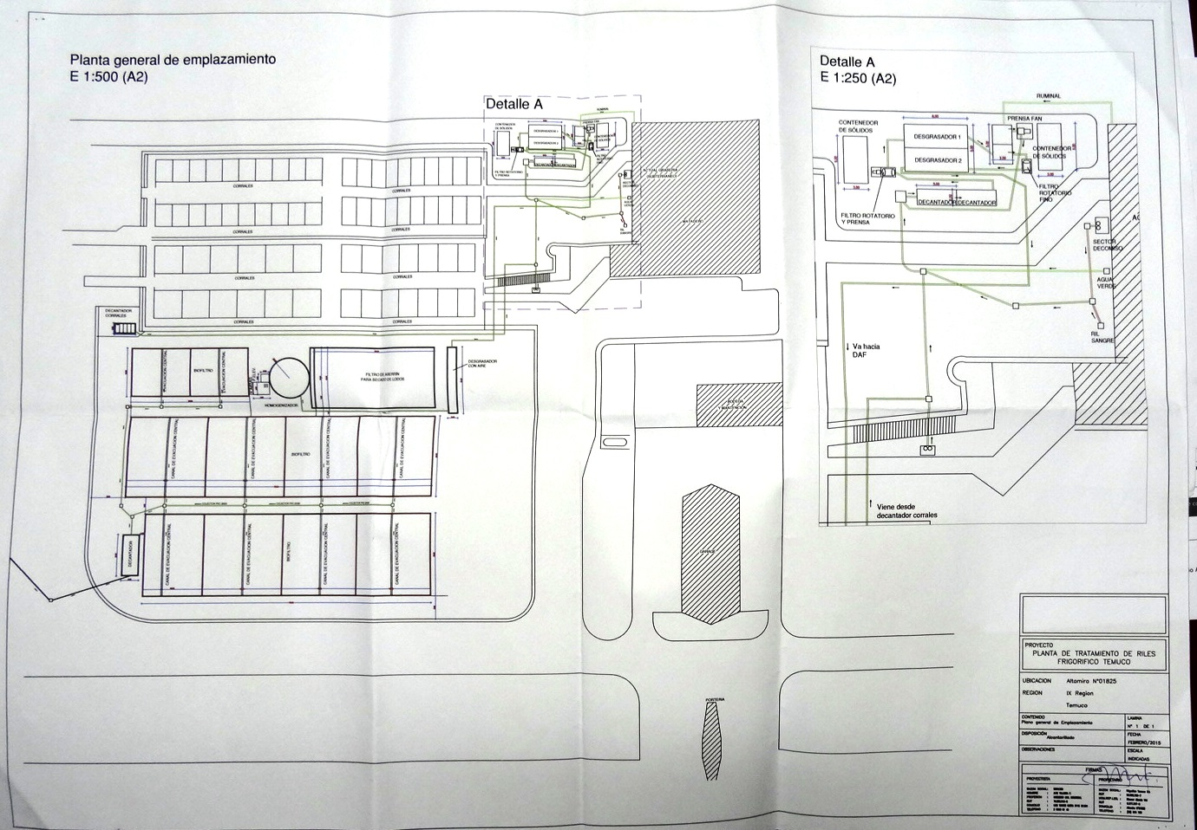
Decantador
Desgrasador
Prensa fan
Homegenizador
Filtro aserrín
Biofiltro

INSTRUMENTOS DE GESTIÓN AMBIENTAL QUE REGULAN A LA ACTIVIDAD FISCALIZADA.

Identificación de Instrumentos de Gestión Ambiental que Regulan actividad, proyecto o fuente fiscalizada.

ID | Tipo de Documento | N° | Fecha | Comisión / Institución | Descripción | Comentarios
1 | RCA | 3 | 2003 | COREMA Región de La Araucanía. | DIA “Sistema de Tratamiento y Disposición Final de Residuos Industriales Líquidos Planta Faenadora de Ganado”. | Proyecto modificado por RCA N° 61/2005.
2 | RCA | 61 | 2005 | COREMA Región de La Araucanía. | DIA “Planta de Tratamiento de Riles sin generación de lodos, Frigorífico de Temuco”. | Cuenta con dos pertinencias:  Res Ex. N° 97/2011 COREMA que modifica la disposición del efluente.  Res. Ex. N° 69/2015 SEA Región de La Araucanía, que permite la incorporación de dos nuevos equipos al sistema de tratamiento de Riles, un filtro rotatorio para finos y un sistema de desgrasado con aire.

ANTECEDENTES DE LA ACTIVIDAD DE FISCALIZACIÓN.

Motivo de la Actividad de Fiscalización.

Motivo:  Programa de fiscalización ambiental de RCA 2015.  Denuncia. | Descripción del Motivo:  Según Resolución SMA N° 769/2014 que fija Programa y Subprogramas Sectoriales de Fiscalización Ambiental de Resoluciones de Calificación Ambiental para el año 2015.  Oficio N° 296/05.08.2014 de SEREMI de Medio Ambiente (Anexo 1).

Materia Específica Objeto de la Inspección Ambiental.

- Verificación de condiciones de manejo de Riles.
- Manejo de residuos.
- Control de olores.

Aspectos Relativos a la Ejecución de la Inspección Ambiental.

Primera inspección.

Fecha(s) de realización:  18 de febrero del 2015 | Hora(s) de Inicio:  10:20 hrs. | Hora(s) de Finalización:  23:30 hrs.
Fiscalizador Encargado de la Actividad:  Diego Maldonado Bravo |  | Órgano:  Superintendencia del Medio Ambiente
Fiscalizadores Participantes:  Marcia Castillo Saavedra |  | Órgano(s):  SEREMI de Salud Región de La Araucanía
Existió Oposición al Ingreso: |  | Fundamentación: - No.
Existió auxilio de fuerza pública: |  | Fundamentación: - No.
Existió colaboración por parte de los fiscalizados: |  | Fundamentación: - Sí.
Existió trato respetuoso y deferente hacia los fiscalizadores: |  | Fundamentación: - Sí.
Entrega de antecedentes requeridos y documentos solicitados: |  | Fundamentación: - Sí.
Entrega de Acta: |  | Fundamentación: - Sí (Anexo 2).

Segunda inspección.

Fecha(s) de realización:  19 de febrero del 2015 | Hora(s) de Inicio:  13:00 h | Hora(s) de Finalización:  16:35 h
Fiscalizador Encargado de la Actividad:  Diego Maldonado Bravo |  | Órgano:  Superintendencia del Medio Ambiente
Fiscalizadores Participantes:  - |  | Órgano(s):  -
Existió Oposición al Ingreso: |  | Fundamentación: - No.
Existió auxilio de fuerza pública: |  | Fundamentación: - No.
Existió colaboración por parte de los fiscalizados: |  | Fundamentación: - Sí.
Existió trato respetuoso y deferente hacia los fiscalizadores: |  | Fundamentación: - Sí.
Entrega de antecedentes requeridos y documentos solicitados: |  | Fundamentación: - Sí.
Entrega de Acta: |  | Fundamentación: - Sí (Anexo 3).

Esquema de Recorrido.

Figura 3. Mapa de recorrido de las inspecciones ambientales de los días 18 y 19 de febrero del 2015 (Fuente: Google Earth, 2015).

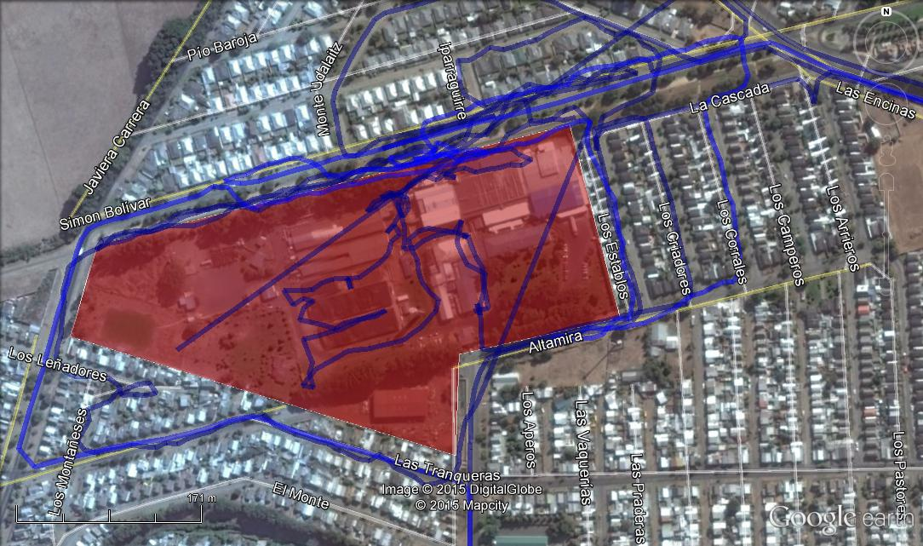
E9. Cámara contacto
E8. Biofiltro
E7. Homogenizador
E6. Filtro
Frigorífico Temuco
E5. Desgrasador y decantador
E4. Prensa fan

Detalle del Recorrido de la Inspección.

N° de estación | Nombre del sector | Descripción estación
1 | Sectores aledaños al frigorífico. | Sectores residenciales villas: Juan Pablo II, Los Ganaderos, Las Encinas, San Sebastian y Altamira que se encuentran cercanos al Frigorífico Temuco.
2 | Oficina. | Oficina de la Sra. Laura Godoy, Jefa de Aseguramiento de Calidad, en donde se realiza la reunión informativa. También, participó en la reunión el Sr. Jose Rauque Silva, encargado de la Planta de Riles.
3 | Líneas de Riles. | Redes de canales que conducen los Riles generados en los distintos sectores del frigorífico. Se identifican tres tipos de Riles, aguas rojas, aguas verdes y aguas grasas.
4 | Prensa fan. | Equipo utilizado para la remoción de solidos desde la línea de Riles.
5 | Cámara desgrasadora y decantador. | Unidades de hormigón que reciben las distintas líneas de Riles.
6 | Filtro de lecho mixto. | Estructura de hormigón que contiene aserrín que sirve para el tratamiento de las aguas residuales.
7 | Estanque homogenización y planta elevadora N°2. | Estanque cubico de hormigón que recibe las aguas residuales del filtro mixto.
8 | Biofiltro. | Estanques de hormigón en donde se realiza el tratamiento biológico de las aguas residuales.
9 | Cámara de contacto y muestreo. | Sector habilitado para el muestreo del efluente previo a su descarga en la red de alcantarillado.

Aspectos relativos al Seguimiento Ambiental

De acuerdo al Sistema de Fiscalización Ambiental de la SMA, a la fecha del presente informe no se han recepcionado Informes de Seguimiento Ambiental asociados a las RCA N° 3/2003 y N° 61/2005.

HECHOS CONSTATADOS.

Verificación de las condiciones de manejo de Riles.

Número de Hecho Constatado: 1 | Estación: 3, 4, 5, 6 y 7.
Exigencia:
RCA N° 61/2005 COREMA Región de La Araucanía, considerando 3:
“Descripción de las Unidades del Sistema de Tratamiento de Residuos Industriales Líquidos
A continuación se describirá cada uno de los procesos y unidades del sistema de tratamiento de residuos industriales líquidos.
Sistema de Pre- Tratamiento
- Estanque Desengrasador
El estanque está diseñado para retener las grasas contenidas en afluente proveniente de la grasería, con el objeto de retirarlas como sólidos, para este proceso se utilizará un desgrasador de capacidad 45 m3 aproximadamente. El sistema permite la retención del Ril aproximadamente por una hora, tiempo en el cual se disminuye la temperatura, permitiendo la transformación de los aceites grasas de estado emulsionado a suspendido, y así, solidificando los aceites, separarlos y lograr una mejor eficiencia en la separación de grasas.
Luego de pasar por el desgrasador, las aguas provenientes de la grasería se reunirán con las aguas provenientes de desposte y aguas sangre en la planta elevadora N°1.
- Planta Elevadora N°1
Este estanque está diseñado para enviar el Ril que viene desde los estanques desengrasadores, hasta el filtro Rotatorio. El afluente es impulsado a través de un sistema de bombeo que funciona por sensores de nivel.
- Filtro Rotatorio
El sistema es un filtro que está diseñado para retener sólidos superiores a 1 mm, así como el contenido ruminal y otros elementos típicos de este tipo de residuos. El sistema consiste un tamiz cilíndrico giratorio que se limpia automáticamente con descargas de vapor, permitiendo retirar grasas y sólidos retenidos. Luego el efluente es conducido en forma gravitacional hasta el Filtro de Lecho Mixto.
- Decantador N°1.
Las aguas residuales provenientes de corrales (aguas verdes) son conducidas hasta un decantador, el que permitirá separar los sólidos contenidos en el Ril, luego el agua es mezclada en el filtro de lecho mixto con aguas rojas (sangre) y aguas grasas.
- Prensa Fan.
Los sólidos separados de las aguas verdes poseen gran cantidad de humedad, por lo cual para secarlos son presados en la unidad llamada Prensa Fan, luego estos sólidos correspondientes a rumen de animales, son dispuestos como residuos sólidos no peligrosos y el agua recuperada en este proceso es enviada al filtro de lecho mixto para ser tratada en conjunto con aguas rojas y aguas grasas.
- Filtro de Lecho Mixto
Esta unidad de tratamiento está diseñada para retener los elementos sólidos contenidos en el Ril, el filtro está compuesto por una capa superior de aserrín, el agua es vertida en esta capa, luego percola, quedando retenido los sólidos, la unidad permite la recuperación del líquido por la parte inferior del filtro, luego el agua filtrada pasará a la unidad de homogeneización. Se entrega a la empresa todas las características técnicas de operación y mantenimiento de esta unidad en el manual de operación.
El agua que ingresa al filtro son las aguas provenientes del filtro rotatorio, es decir, aguas sangre y aguas grasas (de grasería), también llegan a esta etapa las aguas provenientes de corrales o aguas verdes, las cuales son previamente decantadas y el rumen es prensado.
El filtro de lecho mixto es de 15 m de ancho por 30 m de largo, su estratigrafía o componentes se detallan en el anexo N°2 y es muy similar a la del Biofiltro.
- Estanque de Homogeneización y Planta Elevadora N°2
La Ecualización y Regulación del caudal son procesos que se realizan en forma simultánea en el Estanque de Homogeneización. El estanque tiene una capacidad de 353 m3, permitiendo una acumulación de 6 horas, lo que permite tratar el agua en una forma más lenta y distribuida durante el día, y poder absorber los caudales peak.
- Regulación y Ecualización del Caudal
El sistema tratará un caudal de 55,25 m3/h. Sin embargo el flujo de residuos líquidos generados en los diferentes procesos productivos, no son constantes a lo largo del tiempo, por lo que se hace necesaria la instalación de un estanque de homogenización de modo de absorber las variaciones de caudal, permitiendo con ello asegurar un caudal de tratamiento constante.
- Impulsión del Ril
Conjuntamente con el estanque de homogenización, se dispone de una segunda planta elevadora, la cual impulsa el Ril, a través del sistema de riego del sistema Biológico Biofiltro.
En síntesis, las características de diseño del estanque de 353 m3 permite:
- La acumulación y retención del residuo líquido (regulación de caudal).
- La Ecualización de los distintos parámetros del Ril.
- Impulsar el Ril hacia la Planta Elevadora del Sistema de Riego del Biofiltro.

DIA, Capítulo VIII Permisos sectoriales, Punto 8.2.9, página 32:
“Tipo de Tratamiento de los Residuos Industriales a Tratar.
El tipo de tratamiento aplicado corresponde a lo mencionado en el capítulo 3, y se resume en lo siguiente:
Figura 8.1. Esquema de Sistema de Tratamiento de Riles”

FILTRO ROTATORIO
BIOFILTRO DINAMICO Y AEROBICO
HOMOGENIZACION
PLANTA ELEVADORA
FILTRO DE LECHO MIXTO
DECANTADOR N°2

AGUAS ROJAS
(matadero y desposte)

EFLUENTE

AGUAS VERDES
DECANTADOR
PRENSA FAN

AGUAS GRASAS
DESGRASADOR

Hecho(s) constatado(s) durante la fiscalización:
Estación 3, Línea de Riles.
- Se observan al interior de las cámaras de inspección de la línea de Riles de aguas grasas en límite norte del frigorífico, estos Riles son generados en el sector del proceso de desposte y por la limpieza de pisos de esa sala, cámaras de frio y andenes para la descarga de restos de los animales faenados.
- Se constata una tubería de PVC con su extremo quebrado, esta tubería descarga Riles hacia una canaleta que recibe aguas de lavado. Producto del deterioro de esta tubería se observa el depósito de residuos en una superficie de un metro cuadrado aprox. en el suelo (Fotografía 1).
- Siguiendo el recorrido de la línea de Riles, se observa al interior de una cámara de inspección la descarga de las aguas del lavado del sector de almacenamiento de despostes, junto con la descarga de aguas verdes (provenientes del lavado ruminal). Estas aguas residuales son impulsadas hacia la prensa fan.
- Se observa el interior de una cámara de inspección en donde se descargan aguas rojas con alta temperatura, observándose la salida de vapor desde la cámara. Sobre esta cámara de inspección se observa un orificio en una tubería evidenciándose un derrame de Riles que contienen restos de rumen, producto este orificio los Riles que conduce esta tubería son descargados por sobre la cámara de inspección (Ver fotografía 2).

Estación 4, Prensa fan.
- Se constata el funcionamiento de la prensa fan, la cual extrae los residuos sólidos hacia una tolva y los líquidos son enviados hacia el estanque desgrasador (Fotografía 3).

Estación 5, Cámara desgrasadora y decantador.
- Se constata una cámara desgrasadora (Ver fotografía 4) que recibe los Riles (aguas rojas directamente y las aguas grasas y verdes provenientes de la prensa fan), desde esta cámara se conducen las aguas hacia un rotofiltro que se encuentra en funcionamiento al momento de la inspección. El Ril generado en el rotofiltro es conducido hacia un harnero (tamiz metálico) para la retención de sólidos.
- Las aguas filtradas por el tamiz son descargadas a un estanque decantador, denominado decantador N°1 (Ver fotografía 5).
- El decantador N°1, cuenta con un sistema de bombas (Planta Elevadora N° 1) que sirven para impulsar el Ril hacia el sistema de filtro mixto o al estanque homegenizador. Según el Sr. Rauque (Encargado de planta Riles), solo los días viernes se envía el Ril del decantador hacia el filtro mixto para la mantención del estanque homogenizador, para el resto de la semana el Ril proveniente del decantador N° 1 es descargado hacia el estanque homegenizador.

Estación 6. Filtro de lecho mixto.
- Se observa el desmantelamiento de las tuberías perforadas que se utilizan para la distribución del Ril sobre la superficie del filtro mixto (Ver fotografía 6), quedando operativo solo un ducto de salida en el extremo norte del filtro para ser utilizado para la descarga del Ril sobre este lecho filtrante. En este sector se percibe olores característicos a lodos en una intensidad moderada.
- Se constata la descarga directa del Ril proveniente del decantador N° 1, en la cámara de salida del filtro mixto para luego ser descargado al estanque homogenizador (Ver fotografía 7).

Estación 7. Estanque homogenización y Planta Elevadora N°2.
- Desde el estanque de homogenizador, se envía el Ril proveniente del decantador hacia una Planta Elevadora (N°2), que mediante un sistema de bombeo distribuye las aguas residuales hacia el sistema de Biofiltro (lombrifiltro). Ver fotografía 8.

Registros
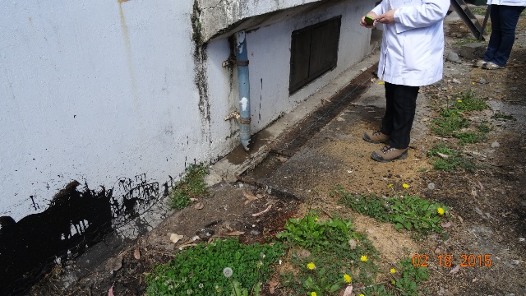  Canaleta Riles  1 m aprox. |  |  | 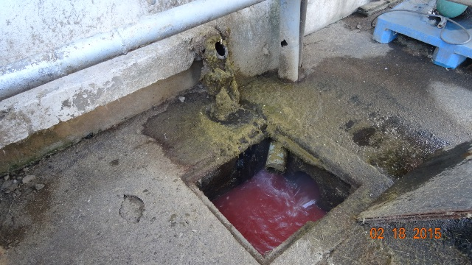  Orificio de tubería
Fotografía 1. | Fecha: 18/02/2015 |  | Fotografía 2. | Fecha: 18/02/2015
Coordenadas DATUM WGS84 HUSO 18S | Coordenada Norte:  5.708.448m. | Coordenada Este:  705.708 m. | Coordenadas DATUM WGS84 HUSO 18S | Coordenada Norte:  5.708.407 m. | Coordenada Este:  705.671 m.
Descripción Medio de Prueba:  Se observa un derrame menor de Riles al inicio de la canaleta que conduce a estos hacia el sistema de tratamiento. |  |  | Descripción Medio de Prueba:  Se puede observar un orificio en la tubería lo que genera un derrame de Riles (con contenido ruminal) por sobre la cámara de inspección. Al interior de la cámara se pueden apreciar los Riles de coloración roja que provienen del matadero.
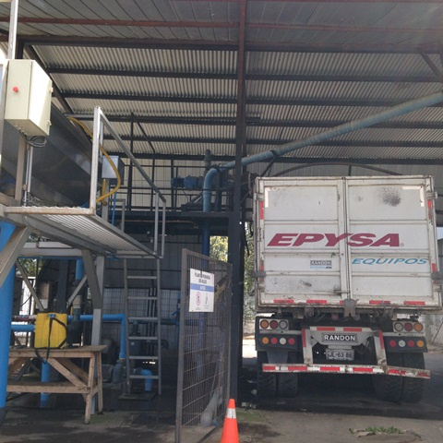  Nuevo filtro rotatorio  Prensa fan |  |  | 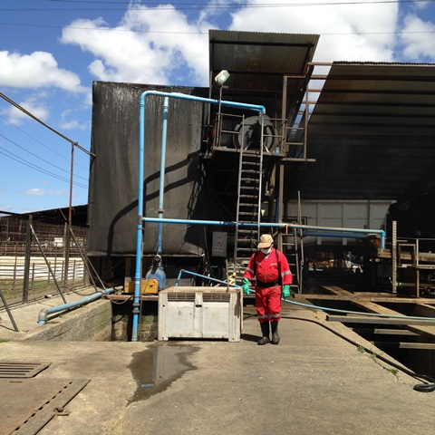  Filtro rotatorio  Decantador  Cámara desgrasadora
Fotografía 3. | Fecha: 18/02/2015 |  | Fotografía 4. | Fecha: 18/02/2015
Coordenadas DATUM WGS84 HUSO 18S | Coordenada Norte:  5.708.437 m. | Coordenada Este:  705.671 m. | Coordenadas DATUM WGS84 HUSO 18S | Coordenada Norte:  5.708.424 m. | Coordenada Este:  705.664 m.
Descripción Medio de Prueba:  Sector en donde se ubica la prensa fan que sirve para la retención y acopio de residuos sólidos que se extraen del Ril, al costado de la prensa se ubica la tolva que almacena los sólidos tratados en esta. También se puede apreciar la instalación de un nuevo filtro rotatorio. |  |  | Descripción Medio de Prueba:  Sector en donde se ubican los estanques del desgrasador y decantadores. Sobre la cámara desgrasadora se localiza una plataforma que contiene el filtro rotatorio.
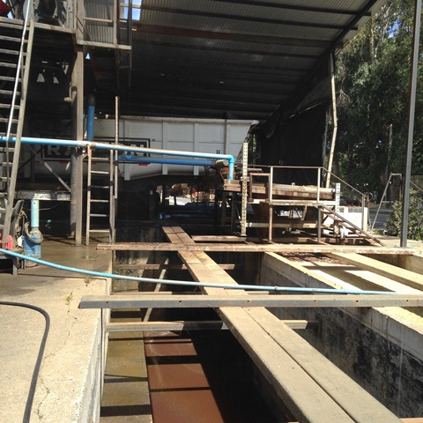  Decantadores  Tamiz |  |  | 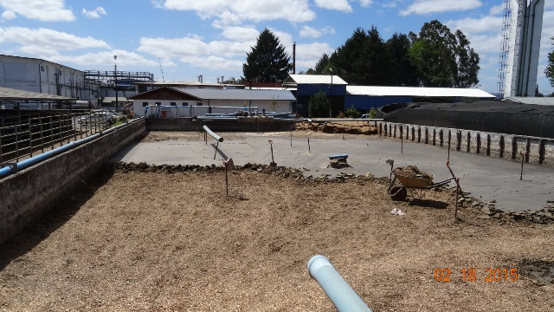
Fotografía 5. | Fecha: 18/02/2015 |  | Fotografía 6. | Fecha: 18/02/2015
Coordenadas DATUM WGS84 HUSO 18S | Coordenada Norte:  5.708.433 m. | Coordenada Este:  705.661 m. | Coordenadas DATUM WGS84 HUSO 18S | Coordenada Norte:  5.708.365 m. | Coordenada Este:  705.634 m.
Descripción Medio de Prueba:  Fotografía que muestra los estanques decantadores y el tamiz para la retención de los sólidos que no alcanzan a ser retenidos en el filtro rotatorio. |  |  | Descripción Medio de Prueba:  Filtro de lecho mixto, se puede apreciar en la fotografía que está realizando la remoción de la capa superficial de este estanque.
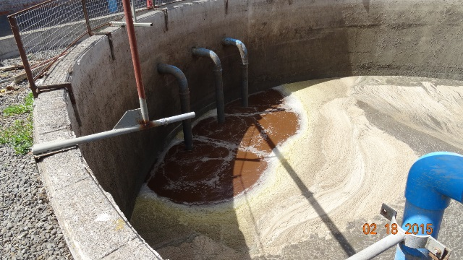  Homegenizador |  |  | 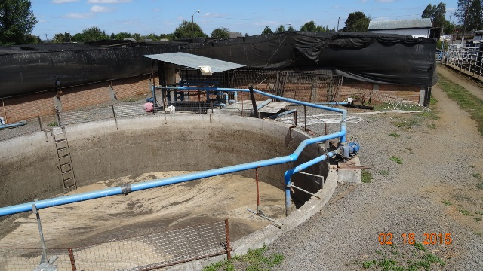  Planta Elevadora N° 2.
Fotografía 7. | Fecha: 18/02/2015 |  | Fotografía 8. | Fecha: 18/02/2015
Coordenadas DATUM WGS84 HUSO 18S | Coordenada Norte:  5.708.357 m. | Coordenada Este:  705.613 m. | Coordenadas DATUM WGS84 HUSO 18S | Coordenada Norte:  5.708.357 m. | Coordenada Este:  705.613 m.
Descripción Medio de Prueba:  Descarga del efluente proveniente de la Planta Elevadora N° 1 hacia el estanque de homogenización. |  |  | Descripción Medio de Prueba:  Contiguo al estanque de homogenización se ubica un sistema de bombeo que cuenta con una Planta Elevadora, la N° 2, que impulsa el Ril hacia el Biofiltro.

Número de Hecho Constatado: 2 | Estación: 8 y 9.
Exigencia:
RCA N° 61/2005 COREMA Región de La Araucanía, Resuelve 4:
“Sistema de Tratamiento Biológico
- Biofiltro Dinámico y Aeróbico
El Biofiltro consiste en un filtro percolador el cual está compuesto por capas filtrantes, lombrices y microorganismos asociados, sistema de ventilación y doble fondo. El sistema funciona de la siguiente manera: El afluente es asperjado en la superficie del filtro, luego el agua percola a través de las diferentes capas del filtro, la materia orgánica queda retenida en la superficie y las lombrices la digieren transformándola en humus. Cabe mencionar acerca de la gran microbiología existente en las diferentes capas del filtro, las cuales transforman la materia orgánica en CO2 y agua.
Hay que destacar que el proyecto sistema de tratamiento de residuos líquidos no prevé filtraciones hacia el suelo o área de emplazamiento de dicho sistema.
Por último el sistema de drenaje del Biofiltro Dinámico y Aeróbico permite la recuperación del líquido una vez que éste ha pasado por sus distintos estratos, el líquido recuperado cumplirá con las normas establecidas para la descarga en alcantarillado, todo esto porque al pasar por los distintos estratos del biofiltro, han quedado retenida un alto porcentaje de materia orgánica, la cual será transformada en humus sin generar lodos.
Las dimensiones del Biofiltro comprenden una sección de 3.248 m2, la altura del Biofiltro es estándar de 1,2 m.
Sistema de post-Tratamiento
- Decantador N°2
Para asegurar que no existan sólidos suspendidos y lombrices en el residuo líquido tratado que proviene del Biofiltro Dinámico Aeróbico, el sistema contempla la instalación y operación un decantador. Los sólidos recuperados en esta unidad consistentes en aserrín y lombrices, serán reingresados al Biofiltro”.

Adenda N° 1, punto 2.1.b:
“[…] el sistema de Biofiltro Dinámico y Aeróbico no contempla el estancamiento del agua, desde que el residuo líquido es regado homogéneamente en la capa superior del filtro hasta que es percolado y enviado a la disposición final, no pasa más de 30 a 40 minutos”.

Hecho(s) constatado(s) durante la fiscalización:
Estación 8. Biofiltro.
- Se constata el apozamiento de los Riles en la superficie de todos los estanques de lombrifiltros (Fotografía 9).Se observan aspersores sin funcionamiento. En estas áreas se percibían olores de intensidad moderada característicos a aguas servidas.
- Se observa el deterioro de las malla Rachel negras que cubren los estaques de lombrifiltros, así también, como la estructura metálica que sirve de soporte a la malla. Ver fotografía 10.
- Se observa abundante presencia de aves (bandurrias) al interior de los lombrifiltros alimentándose de las lombrices.
- Se constata la filtración de líquidos en una de las paredes del lombrifiltro (aprox. 3 m lineales de pared), observándose sobre estos líquidos gran cantidades de insectos. En este sector se perciben olores intensos asimilables a aguas servidas.
- No se observan la existencia de las tapas de las cámaras de inspección en el área en donde se ubican los estanques de lombrifiltro. Ver fotografía 10.

Estación 9. Cámara de contacto y muestreo.
- El efluente proveniente del Biofiltro es descargado a una cámara de contacto (decantador N° 2). En este sector se perciben olores similares a aguas servidas a una intensidad moderada. Ver fotografía 11.
- Se constata una cámara de muestreo que cuenta con una canaleta parshall (Fotografía 12) para la medición del caudal del efluente del Frigorífico Temuco que es vertido al sistema de alcantarillado púbico de la ciudad de Temuco.
- Al momento de la inspección (día 18/02/2015 a las 13 h aprox.), el medidor de caudal registra un caudal de 44,77 m³/hora.
- El día 19/02/2015 se constató la instalación de un equipo de muestreo compuesto en la última cámara de inspección del efluente tratado previo a su descarga en el sistema de alcantarillado de la empresa sanitaria Aguas Araucanía S.A.

Registros
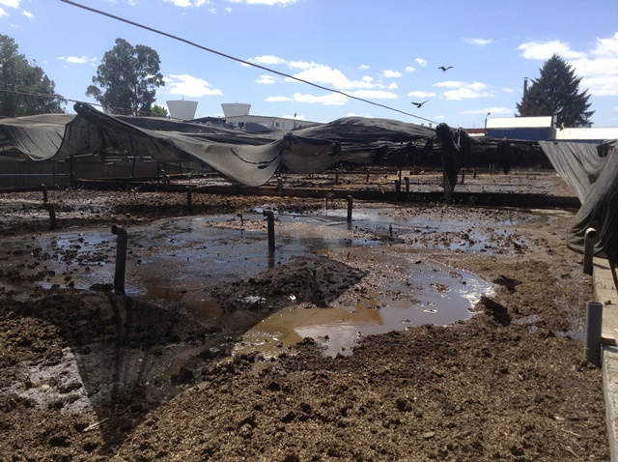  Apozamiento |  |  | 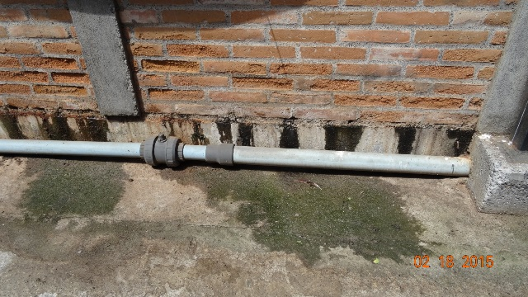  Filtraciones en estanques de biofiltro
Fotografía 9. | Fecha: 18/02/2015 |  | Fotografía 10. | Fecha: 18/02/2015
Coordenadas DATUM WGS84 HUSO 18S | Coordenada Norte:  5.708.317 m. | Coordenada Este:  705.577 m. | Coordenadas DATUM WGS84 HUSO 18S | Coordenada Norte:  5.708.317 m. | Coordenada Este:  705.577 m.
Descripción Medio de Prueba:  En la fotografía se puede observar el apozamiento de las aguas sobre el Biofiltro y el deterioro de la malla rachel. |  |  | Descripción Medio de Prueba:  En la fotografía se puede apreciar las filtraciones en las paredes de los estanques del Biofiltro.
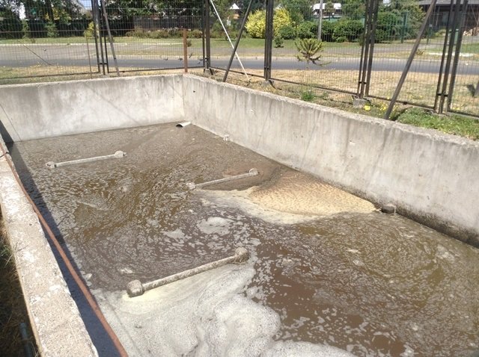  Decantador N° 2 |  |  | 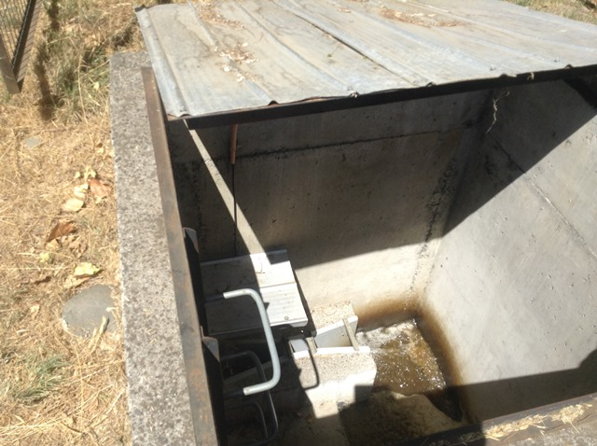  Canaleta Parshall
Fotografía 11. | Fecha: 18/02/2015 |  | Fotografía 12. | Fecha: 18/02/2015
Coordenadas DATUM WGS84 HUSO 18S | Coordenada Norte:  5.708.307 m. | Coordenada Este:  705.585 m. | Coordenadas DATUM WGS84 HUSO 18S | Coordenada Norte:  5.708.265 m. | Coordenada Este:  705.574 m.
Descripción Medio de Prueba:  Se puede apreciar una alta turbiedad en el efluente tratado desde el Biofiltro, este efluente es enviado posteriormente al sistema de alcantarillado de la ciudad de Temuco. |  |  | Descripción Medio de Prueba:  Canaleta Parshall utilizada para la medición del caudal de salida del efluente tratado.

Número de Hecho Constatado: 3 | Estación: 4 y 5.
Exigencia:
RCA N° 61/2005 COREMA Región de La Araucanía, Resuelve 4:
“4. Que atendiendo a lo indicado en el artículo 8º de la Ley Nº19.300, sobre Bases del Medio Ambiente “Los proyectos o actividades señalados en el artículo 10º sólo podrán ejecutarse o modificarse previa evaluación de su impacto ambiental, de acuerdo a lo establecido en la presente Ley”, si su proyecto se pretende modificar, deberá evaluar si dicha modificación amerita su ingreso al Sistema de Evaluación Ambiental”.

Documentos entregados:
- Carta de titular de fecha 25 de febrero del 2015 (Anexo 3).
- Resolución Exenta N° 69/2015 SEA Región de La Araucanía (Anexo 4).
Hecho(s) constatado(s) durante la fiscalización:
- Frente a los corrales y filtro mixto se observa la construcción de una estructura de hormigón. De acuerdo a lo señalado por el Sr. Rauque (Encargado de planta de Riles), en esta estructura se instalará un sistema DAF para la retención de sólidos y grasas provenientes del Ril del decantador, este sistema reemplazará el uso de filtro mixto. Ver fotografía 13.
- En el sector frente a la prensa fan se observa la instalación de una estructura metálica que contiene un equipo de tipo rotofiltro. De acuerdo al Sr. Rauque, este equipo será utilizado próximamente como apoyo para la retención de sólidos. Ver fotografía 14.

Resultado examen de Información:
- De acuerdo a la revisión de los antecedentes proporcionados por el titular (Anexo 3), con fecha 10 de marzo del 2015 se presentó en el Servicio de Evaluación Ambiental (SEA) Región de La Araucanía, una solicitud de pertinencia para incorporar dos nuevos equipos: un filtro rotatorio de separación fina instalado en la etapa de pretratamiento ubicada a un costado de la prensa fan, y un desgrasador con aire que se complementa con la aplicación de productos químicos, ambos equipos coinciden con lo constatado en terreno durante la inspección. Sin embargo, se debe tener presente que la solicitud de pertinencia presentada en el SEA Región de La Araucanía es de fecha posterior a las obras de construcción e instalación de los equipos mencionados.
- Mediante la Resolución Exenta N° 69 del 29 de marzo del 2015 del SEA Región de La Araucanía (Anexo 4) se resuelve que las modificaciones presentadas por el titular a la RCA N° 65/2005 no son de carácter significativo por lo cual no amerita el ingreso al Sistema de Evaluación Ambiental.

Registros
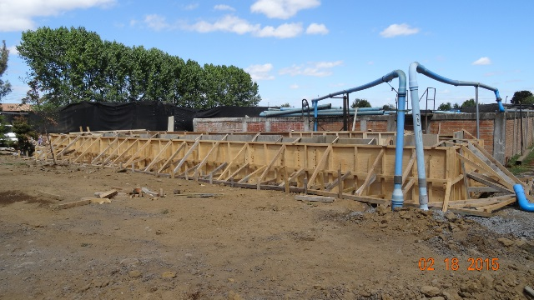  Sistema de desgrasado |  |  | 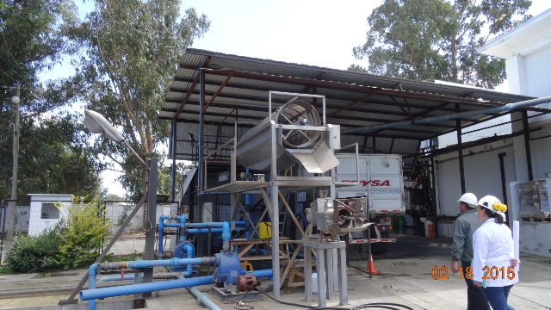  Nuevo filtro rotatorio
Fotografía 13. | Fecha: 18/02/2015 |  | Fotografía 14. | Fecha: 18/02/2015
Coordenadas DATUM WGS84 HUSO 18S | Coordenada Norte:  5.708.366 m. | Coordenada Este:  705.655 m. | Coordenadas DATUM WGS84 HUSO 18S | Coordenada Norte:  5.708.428 m. | Coordenada Este:  705.674 m.
Descripción Medio de Prueba:  Se aprecian obras de hormigón para la instalación de un sistema de desgrasado frente al filtro mixto. |  |  | Descripción Medio de Prueba:  En el sector donde se ubica la prensa fan se pudo observar las instalaciones de un nuevo filtro rotatorio. Al momento de la inspección este sistema no se encontraba habilitado para operar.

Manejo de residuos.

Número de Hecho Constatado: 4 | Estación: 1, 3, 4, 5 y 6.
Exigencia:
RCA N° 61/2005 COREMA Región de La Araucanía, considerando 3:
“3. Que, según los antecedentes señalados en la Declaración de Impacto Ambiental respectiva, el Proyecto "Plata de Tratamiento de Riles Sin Generación de Lodos, Frigorífico de Temuco" consiste en:
La construcción, instalación y operación de un Sistema de Tratamiento Residuos Industriales Líquidos para la Empresa Frigorífico de Temuco, el diseño de la planta de tratamiento de Riles está constituido por las siguientes unidades de tratamiento.
Desgrasador.
Separador de sólidos (Filtro Rotatorio).
Decantador N°1.
Prensa Fan.
Filtro de Lecho Mixto.
Estanque de Homogeneización.
Biofiltro Aeróbico Dinámico.
Decantador N°2.
Los residuos líquidos a tratar son aguas utilizadas durante el proceso de faenamiento de los animales, de la elaboración de subproductos, aseo de corrales, por la utilización de agentes de limpieza y de transporte de los residuos fecales de los animales” […]

“- Prensa Fan.
Los sólidos separados de las aguas verdes poseen gran cantidad de humedad, por lo cual para secarlos son presados en la unidad llamada Prensa Fan, luego estos sólidos correspondientes a rumen de animales, son dispuestos como residuos sólidos no peligrosos y el agua recuperada en este proceso es enviada al filtro de lecho mixto para ser tratada en conjunto con aguas rojas y aguas grasas”.

“- Filtro Rotatorio
El sistema es un filtro que está diseñado para retener sólidos superiores a 1 mm, así como el contenido ruminal y otros elementos típicos de este tipo de residuos. El sistema consiste un tamiz cilíndrico giratorio que se limpia automáticamente con descargas de vapor, permitiendo retirar grasas y sólidos retenidos. Luego el efluente es conducido en forma gravitacional hasta el Filtro de Lecho Mixto”.

Hecho(s) constatado(s) durante la fiscalización:
Estación 3, Línea de Riles.
- Se observa un galpón de estructura metálica (Fotografía 15) y con piso de hormigón en donde se ubica una tolva que contiene restos de los animales faenados que son eliminados como residuos, este sector cuenta con canaletas perimetrales que conducen las aguas de lavado generadas por la limpieza de los equipos usado en el carguío de los residuos antes mencionados, estas aguas son derivadas hacia el tratamiento de Riles (Fotografía 15). Al momento de la inspección se observa maniobras de cargas de residuos hacia la tolva y labores de limpieza del piso en este sector. En esta zona se perciben olores asimilables a grasas en descomposición, en una intensidad de moderada a alta. En esta área se observa la presencia de abundantes aves Tiuques que se alimentan de los restos contenidos en la tolva.
- En sector de corrales se observa la retención de solidos mediante un tamiz (Fotografía 16). Estos residuos junto al guano son retirados y eliminados en el relleno sanitario Copiulemu, según informa la Sra. Laura Godoy (Encargada de Aseguramiento de Calidad).
Estación 4, Prensa fan.
- Se observa el funcionamiento de la prensa fan, la cual extrae los residuos sólidos (contenido ruminal) del efluente provenientes del sector del galpón de decomisos junto con el lavado ruminal (aguas verdes). Los residuos tratados en la prensa fan son acopiados hacia una tolva metálica para su posterior retiro del frigorífico.

Estación 5, Cámara desgrasadora y decantador.
- Se constata que desde la cámara desgrasadora los Riles se conducen hacia un rotofiltro para la remoción de sólidos, estos residuos son descargados en una tolva metálica. El Ril generado en el rotofiltro es conducido hacia un harnero (tamiz metálico) para la retención de sólidos, estos residuos son acopiados en bins. Ver fotografía 17.
- En el área donde se ubica la tolva con los residuos del filtro rotatorio, específicamente en el término de la rampla se observa la acumulación de aguas con restos orgánicos en unos 4 m de largo (Ver fotografía 18). En este sector se observan esparcidos residuos sólidos en distintas partes, en especial bajo la tolva y bins.

Estación 6, Filtro de lecho mixto.
- Se observa el retiro de la capa superior del lecho filtrante, mediante el uso de palas y carretillas.

Estación 1, Oficina.
- La Sra. Laura Godoy (Encargada de Aseguramiento de Calidad), señala que los residuos sólidos generados en el frigorífico tienen los siguientes destinos:
- Los residuos domiciliarios son retirados y dispuestos por camiones municipales en el vertedero Boyeco de la ciudad de Temuco.
- Los residuos de guano, ruminales, provenientes de la prensa fan, corrales, y otros de iguales características son retirados por la empresa Servicios Matilde Contreras, Rut: 76.044.589-4 para su eliminación en relleno sanitario Copiulemu en la comuna de Florida. Se revisaron durante la inspección los documentos visados por el Ministerio de Salud. Estos retiros se realizan entre 3 y 4 veces por semana, con un promedio de 30 toneladas por retiro.
- Los decomisos son retirados por la misma empresa que retira los guanos y son recepcionados por las empresas Saboraidpet S.A. y Criadero Chile Mink Ltda. para su procesamiento y elaboración de alimentos para mascotas.
- En cuanto a la sangre esta es recolectada en estanques enfriadores y retirados por la empresa Lican alimentos en camiones cisternas para su posterior procesamiento y elaboración de distintos productos.

Registros
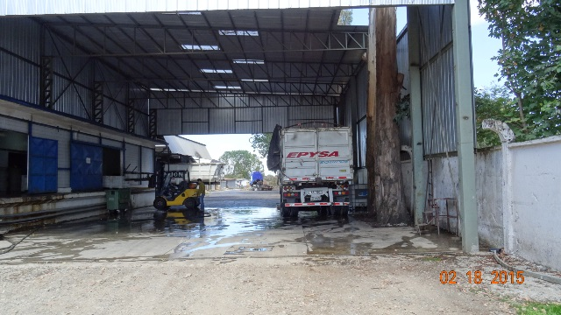  Acopio de decomisos  Retiro de decomisos |  |  | 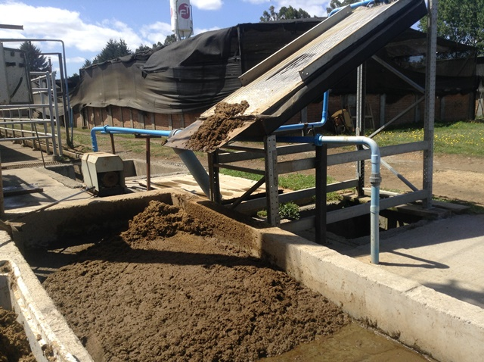  Tamiz para sólidos
Fotografía 15. | Fecha: 18/02/2015 |  | Fotografía 16. | Fecha: 18/02/2015
Coordenadas DATUM WGS84 HUSO 18S | Coordenada Norte:  5.708.453 m. | Coordenada Este:  705.691 m. | Coordenadas DATUM WGS84 HUSO 18S | Coordenada Norte:  5.708.365 m. | Coordenada Este:  705.565 m.
Descripción Medio de Prueba:  Galpón en donde se realiza el retiro y acopio de los decomisos, este galpón se ubica en el perímetro norte del frigorífico y colinda con la ciclo vía. En este sector se perciben a una intensidad de moderada a alta, olores molestos de características similares a grasas en descomposición. |  |  | Descripción Medio de Prueba:  En la fotografía se observa el tamiz utilizado para la retención de los sólidos provenientes de la línea de aguas verdes, este sector se ubica frente a los corrales.
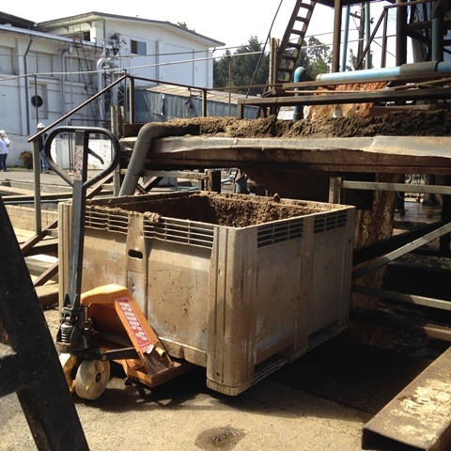  Tamiz posterior a filtro rotatorio |  |  | 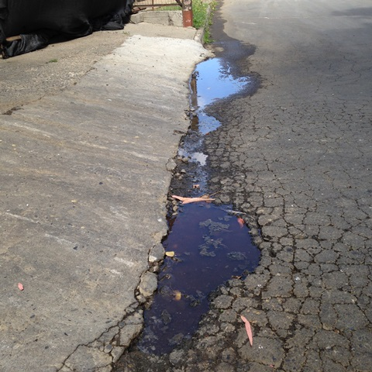  4 m aprox.  Acopio de sólidos extraídos  de filtro rotatorio y tamiz
Fotografía 17. | Fecha: 18/02/2015 |  | Fotografía 18. | Fecha: 18/02/2015
Coordenadas DATUM WGS84 HUSO 18S | Coordenada Norte:  5.708.433 m. | Coordenada Este:  705.647 m. | Coordenadas DATUM WGS84 HUSO 18S | Coordenada Norte:  5.708.433 m. | Coordenada Este:  705.647 m.
Descripción Medio de Prueba:  Bins en donde se almacenan los sólidos contenidos en el tamiz que se ubica posterior al filtro rotatorio. |  |  | Descripción Medio de Prueba:  En la fotografía se observa la acumulación de aguas residuales en la parte baja de la rampla que se ubica debajo de la tolva que acumula los residuos sólidos provenientes del filtro rotatorio y el tamiz.

Control de olores molestos.

Número de Hecho Constatado: 5 | Estación: 3, 6 y 7
Exigencia:
DIA, Capítulo V, página 21, punto 5.1:
“5.1. Emisiones Atmosféricas
No se generarán emisiones atmosféricas relevantes, desde el punto de vista de su impacto ambiental. Sólo se generarán algunas emisiones de polvo en suspensión asociadas al movimiento de tierras para la etapa de construcción de la planta de tratamiento. Estas emisiones serán controladas manteniendo un nivel adecuado de humedad en los sectores de excavación y acopio de material. Durante la operación normal del sistema no se prevé la generación de olores desagradables u otras emisiones atmosféricas contaminantes”.

Adenda N° 1, punto 2.1.b:
“El problema de malos olores en una planta de tratamiento, tiene su origen en el estancamiento de las aguas, los sistema tradicionales (reactor biológico o lodos activados) necesitan de procesos de sedimentación primario y secundario, esto implica necesariamente el estancamiento del agua servida por más de 6 horas en cada unidad de sedimentación, en cambio el sistema de Biofiltro Dinámico y Aeróbico no contempla el estancamiento del agua, desde que el residuo líquido es regado homogéneamente en la capa superior del filtro hasta que es percolado y enviado a la disposición final, no pasa más de 30 a 40 minutos”.

Hecho(s) constatado(s) durante la fiscalización:
Estación 1. Sectores aledaños al Frigorífico Temuco. El frigorífico se ubica en una zona urbana, en donde se encuentra rodeado de residencias de las villas Juan Pablo II, Altamira, Los Ganaderos, San Sebastian y Las Encinas.
- A las 10 am, se inicia un recorrido por el perímetro del Frigorífico Temuco, se percibieron olores molestos en el sector norte de planta colindante con ciclovía, en Av. Simón Bolívar y calle Irun. Estos olores molestos son de características similares a la descomposición de grasas y a pelo húmedo, y de acuerdo a las ráfagas de vientos se percibían a una intensidad de moderada a alta. Durante este recorrido se registra en el ambiente una temperatura de 15,1 °C, humedad de 48,2%, la dirección de los vientos era de 261° y la velocidad del viento es de 1 mps.
- Siendo las 19:10 h, se realiza un recorrido por sector norte del Frigorífico a lo largo de la ciclovía y por la Av. Simón Bolívar. Durante el recorrido se percibieron olores asimilables a grasas en descomposición con una intensidad moderada en el sector frente a donde se ubica una tolva con residuos de animales faenados. Durante este recorrido se registra una temperatura de 18,9 °C, humedad de 38,3%, la dirección de los vientos era de 255°, con una velocidad aprox. de 0,5 mps.
- A las 22:20 h, se recorre el perímetro norte, este y parte del sector sur del frigorífico, en la ciclovía frente al sector donde se ubica la tolva con residuos, se perciben leves olores a grasas. Se registra una temperatura del ambiente de 13 °C, una humedad de 50%, al momento de la inspección no se registraron vientos.
- Se georeferenciaron los puntos en donde se percibieron olores molestos. En la siguiente tabla 1 se resume lo constatado respecto al tema de olores.
Estación 3, Línea de Riles.
- Al momento de la inspección se observa en el galpón donde se ubica la tolva con decomisos, maniobras de cargas de residuos hacia la tolva y labores de limpieza del piso en este sector. En esta zona se perciben olores asimilables a grasas en descomposición en una intensidad de moderada a alta. En esta área se observa la presencia de abundantes aves (Tiuques) que se alimentan de los restos contenidos en la tolva.
Estación 6, Filtro de lecho mixto.
- En este sector se percibe olores característicos a lodos en una intensidad moderada.
Estación 8. Biofiltro.
- En el sector de los estanques de lombrifiltro se percibían olores de intensidad moderada característicos a aguas servidas.
- En sector donde se constató la filtración de líquidos en una de las paredes del lombrifiltro se perciben olores intensos asimilables a aguas servidas.
Estación 9. Cámara de contacto y muestreo.
- En sector de cámara de contacto (Decantador N°2) se perciben olores similares a aguas servidas a una intensidad moderada.

Tabla 1. Resultados de evaluación de olores molestos.
Puntos | Fecha y hora | Ubicación | Grado de molestia | Características de olores
P1 | 18/02/2015 – 10:25 h. | Ciclo vía | Molestia grave | A grasas en descomposición
P2 | 18/02/2015 – 10:29 h. | Ciclo vía frente a galpón de decomisos | Molestia grave | A grasas en descomposición
P3 | 18/02/2015 – 10:56 h. | Ciclo vía frente a galpón de decomisos | Molestia muy grave | A grasas en descomposición
P4 | 18/02/2015 – 11:03 h. | Calle Simón Bolívar | Molestia grave | A grasas en descomposición
P5 | 18/02/2015 – 11:10 h. | Calle Irun | Molestia grave | A grasas en descomposición
P6 | 18/02/2015 – 19:21 h. | Ciclo vía frente a galpón de decomisos | Molestia grave | A grasas en descomposición
P7 | 18/02/2015 – 22:20 h. | Ciclo vía frente a galpón de decomisos | Molestia suave | A grasas en descomposición
Nota: Para efectos del presente informe, se consideró el grado de molestia de acuerdo a la clasificación de la Norma Alemana VDI 3883.
Fuente: Estudio: Generación de Antecedentes para la Elaboración de una regulación para el control y Prevención de Olores. http://portal.mma.gob.cl/olores/

Registros
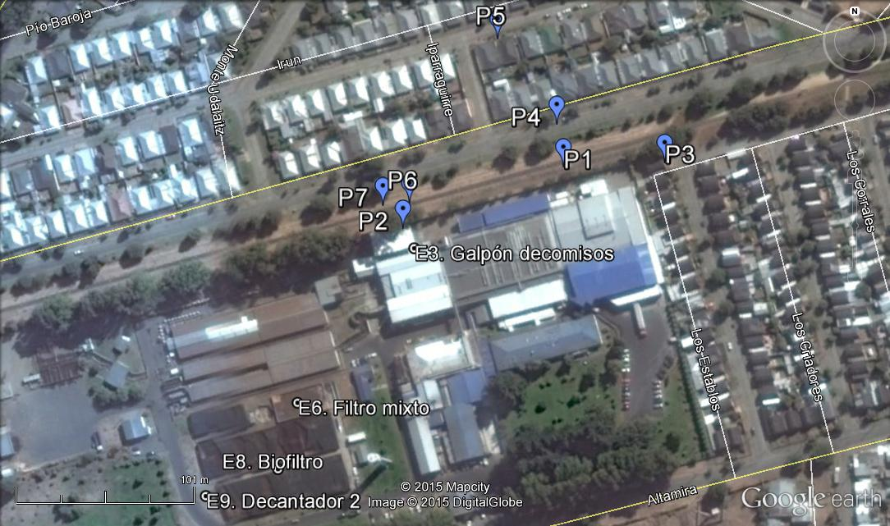
Dirección viento
261° O-E
Figura. Mapa de olores.

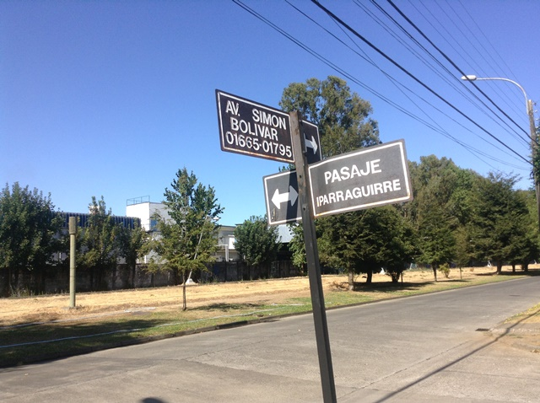  Ciclo vía  Galpón de decomisos. |  |  | 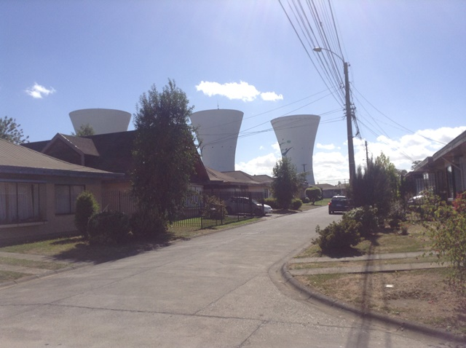
Fotografía 19. | Fecha: 18/02/2015 |  | Fotografía 20. | Fecha: 18/02/2015
Coordenadas DATUM WGS84 HUSO 18S | Coordenada Norte:  5.708.453 m. | Coordenada Este:  705.691 m. | Coordenadas DATUM WGS84 HUSO 18S | Coordenada Norte:  5.708.365 m. | Coordenada Este:  705.565 m.
Descripción Medio de Prueba:  Vista del frigorífico desde la A. Simón Bolívar. En este sector de la ciclo vía es donde mayormente se percibieron olores molestos durante los distintos recorridos efectuados durante la inspección. |  |  | Descripción Medio de Prueba:  Punto 5, en donde se constataron olores molestos. Como se puede apreciar en la fotografía el sector es residencia.

CONCLUSIONES.

La actividad de fiscalización ambiental realizada, consideró la verificación de las exigencias asociadas a la RCA N° 61/2005, que aprobó el proyecto “Planta de Tratamiento de Riles, sin generación de lodos del Frigorífico Temuco”. La planta presenta problemas operacionales, especialmente en sector donde se ubica el galpón con tolva para el acopio de decomisos lo que genera malos olores que se perciben aún fuera de su perímetro. Otros sectores de la planta también son fuente de olores, tales como filtro de lecho mixto, Biofiltro y decantador N° 2.

N° Hecho Constatado | Materia Objeto de Fiscalización | Exigencia Asociada | Descripción de la No Conformidad
1 | Verificación de las condiciones de manejo de Riles. | RCA N° 61/2005 COREMA Región de La Araucanía, considerando 3:  “Descripción de las Unidades del Sistema de Tratamiento de Residuos Industriales Líquidos  A continuación se describirá cada uno de los procesos y unidades del sistema de tratamiento de residuos industriales líquidos.  Sistema de Pre- Tratamiento  - Estanque Desengrasador  El estanque está diseñado para retener las grasas contenidas en afluente proveniente de la grasería, con el objeto de retirarlas como sólidos, para este proceso se utilizará un desgrasador de capacidad 45 m3 aproximadamente. El sistema permite la retención del Ril aproximadamente por una hora, tiempo en el cual se disminuye la temperatura, permitiendo la transformación de los aceites grasas de estado emulsionado a suspendido, y así, solidificando los aceites, separarlos y lograr una mejor eficiencia en la separación de grasas.  Luego de pasar por el desgrasador, las aguas provenientes de la grasería se reunirán con las aguas provenientes de desposte y aguas sangre en la planta elevadora N°1.  - Planta Elevadora N°1  Este estanque está diseñado para enviar el Ril que viene desde los estanques desengrasadores, hasta el filtro Rotatorio. El afluente es impulsado a través de un sistema de bombeo que funciona por sensores de nivel.  - Filtro Rotatorio  El sistema es un filtro que está diseñado para retener sólidos superiores a 1 mm, así como el contenido ruminal y otros elementos típicos de este tipo de residuos. El sistema consiste un tamiz cilíndrico giratorio que se limpia automáticamente con descargas de vapor, permitiendo retirar grasas y sólidos retenidos. Luego el efluente es conducido en forma gravitacional hasta el Filtro de Lecho Mixto.  - Decantador N°1.  Las aguas residuales provenientes de corrales (aguas verdes) son conducidas hasta un decantador, el que permitirá separar los sólidos contenidos en el Ril, luego el agua es mezclada en el filtro de lecho mixto con aguas rojas (sangre) y aguas grasas.  - Prensa Fan.  Los sólidos separados de las aguas verdes poseen gran cantidad de humedad, por lo cual para secarlos son presados en la unidad llamada Prensa Fan, luego estos sólidos correspondientes a rumen de animales, son dispuestos como residuos sólidos no peligrosos y el agua recuperada en este proceso es enviada al filtro de lecho mixto para ser tratada en conjunto con aguas rojas y aguas grasas.  - Filtro de Lecho Mixto  Esta unidad de tratamiento está diseñada para retener los elementos sólidos contenidos en el Ril, el filtro está compuesto por una capa superior de aserrín, el agua es vertida en esta capa, luego percola, quedando retenido los sólidos, la unidad permite la recuperación del líquido por la parte inferior del filtro, luego el agua filtrada pasará a la unidad de homogeneización. Se entrega a la empresa todas las características técnicas de operación y mantenimiento de esta unidad en el manual de operación.  El agua que ingresa al filtro son las aguas provenientes del filtro rotatorio, es decir, aguas sangre y aguas grasas (de grasería), también llegan a esta etapa las aguas provenientes de corrales o aguas verdes, las cuales son previamente decantadas y el rumen es prensado.  El filtro de lecho mixto es de 15 m de ancho por 30 m de largo, su estratigrafía o componentes se detallan en el anexo N°2 y es muy similar a la del Biofiltro.  - Estanque de Homogeneización y Planta Elevadora N°2  La Ecualización y Regulación del caudal son procesos que se realizan en forma simultánea en el Estanque de Homogeneización. El estanque tiene una capacidad de 353 m3, permitiendo una acumulación de 6 horas, lo que permite tratar el agua en una forma más lenta y distribuida durante el día, y poder absorber los caudales peak.  - Regulación y Ecualización del Caudal  El sistema tratará un caudal de 55,25 m3/h. Sin embargo el flujo de residuos líquidos generados en los diferentes procesos productivos, no son constantes a lo largo del tiempo, por lo que se hace necesaria la instalación de un estanque de homogenización de modo de absorber las variaciones de caudal, permitiendo con ello asegurar un caudal de tratamiento constante.  - Impulsión del Ril  Conjuntamente con el estanque de homogenización, se dispone de una segunda planta elevadora, la cual impulsa el Ril, a través del sistema de riego del sistema Biológico Biofiltro.  En síntesis, las características de diseño del estanque de 353 m3 permite:  - La acumulación y retención del residuo líquido (regulación de caudal).  - La Ecualización de los distintos parámetros del Ril.  - Impulsar el Ril hacia la Planta Elevadora del Sistema de Riego del Biofiltro. | Se constata durante la inspección que el flujo y tratamiento de las distintas líneas de Riles (aguas verdes, grasas y rojas) no corresponde al evaluado en la RCA N° 61/2005, existiendo las siguientes diferencias:  En estanque desgrasador no ingresan solo Riles provenientes de la grasería (aguas grasas), sino que además Riles generados en los corrales y prensa fan (aguas verdes) y aguas rojas (sangre).  El efluente del filtro rotatorio no es conducido hacia el filtro mixto en forma gravitacional, sino que este efluente luego de pasar por el filtro rotatorio, es conducido hacia un tamiz metálico, luego hacia el decantador y desde allí mediante una planta elevadora es impulsado hacia el estanque homogenizador.  Decantador N° 1, no recibe las aguas provenientes de los corrales, sino que estas aguas son mezcladas con otros Riles en el desgrasador.  El efluente generado en la Prensa Fan es dirigido hacia el desgrasador y no hacia el filtro mixto.  Filtro mixto al momento de la inspección no está siendo utilizado, según lo informado por la empresa solo recibe Riles los días viernes para el mantenimiento del estanque homogenizador.
2 | Verificación de las condiciones de manejo de Riles. | RCA N° 61/2005 COREMA Región de La Araucanía, Resuelve 4:  “Sistema de Tratamiento Biológico  - Biofiltro Dinámico y Aeróbico  El Biofiltro consiste en un filtro percolador el cual está compuesto por capas filtrantes, lombrices y microorganismos asociados, sistema de ventilación y doble fondo. El sistema funciona de la siguiente manera: El afluente es asperjado en la superficie del filtro, luego el agua percola a través de las diferentes capas del filtro, la materia orgánica queda retenida en la superficie y las lombrices la digieren transformándola en humus. Cabe mencionar acerca de la gran microbiología existente en las diferentes capas del filtro, las cuales transforman la materia orgánica en CO2 y agua.  Hay que destacar que el proyecto sistema de tratamiento de residuos líquidos no prevé filtraciones hacia el suelo o área de emplazamiento de dicho sistema.  Por último el sistema de drenaje del Biofiltro Dinámico y Aeróbico permite la recuperación del líquido una vez que éste ha pasado por sus distintos estratos, el líquido recuperado cumplirá con las normas establecidas para la descarga en alcantarillado, todo esto porque al pasar por los distintos estratos del biofiltro, han quedado retenida un alto porcentaje de materia orgánica, la cual será transformada en humus sin generar lodos.  Las dimensiones del Biofiltro comprenden una sección de 3.248 m2, la altura del Biofiltro es estándar de 1,2 m.  Sistema de post-Tratamiento  - Decantador N°2  Para asegurar que no existan sólidos suspendidos y lombrices en el residuo líquido tratado que proviene del Biofiltro Dinámico Aeróbico, el sistema contempla la instalación y operación un decantador. Los sólidos recuperados en esta unidad consistentes en aserrín y lombrices, serán reingresados al Biofiltro”.  Adenda N° 1, punto 2.1.b:  “[…] el sistema de Biofiltro Dinámico y Aeróbico no contempla el estancamiento del agua, desde que el residuo líquido es regado homogéneamente en la capa superior del filtro hasta que es percolado y enviado a la disposición final, no pasa más de 30 a 40 minutos”. | Se observó la saturación de aguas residuales en la superficie de los distintos estanques del Biofiltro. Además, se constató la infiltración de líquidos en las paredes de los estanques del Biofiltro.
4 | Manejo de residuos. | RCA N° 61/2005 COREMA Región de La Araucanía, considerando 3:  “- Prensa Fan.  Los sólidos separados de las aguas verdes poseen gran cantidad de humedad, por lo cual para secarlos son presados en la unidad llamada Prensa Fan, luego estos sólidos correspondientes a rumen de animales, son dispuestos como residuos sólidos no peligrosos y el agua recuperada en este proceso es enviada al filtro de lecho mixto para ser tratada en conjunto con aguas rojas y aguas grasas”.  “- Filtro Rotatorio  El sistema es un filtro que está diseñado para retener sólidos superiores a 1 mm, así como el contenido ruminal y otros elementos típicos de este tipo de residuos. El sistema consiste un tamiz cilíndrico giratorio que se limpia automáticamente con descargas de vapor, permitiendo retirar grasas y sólidos retenidos. Luego el efluente es conducido en forma gravitacional hasta el Filtro de Lecho Mixto”. | Se constató el esparcimiento de residuos sólidos bajo la tolva ubicada al costado del filtro rotatorio, y en el área donde se encuentra el bins con los sólidos del harnero (tamiz). Además en la rampla de carga de la tolva se observó la acumulación de aguas con restos orgánicos.  En el galpón donde se ubica tolva con decomisos, se perciben olores molestos de características a grasas en descomposición.
5 | Control de olores | DIA, Capítulo V, página 21, punto 5.1:  “5.1. Emisiones Atmosféricas  No se generarán emisiones atmosféricas relevantes, desde el punto de vista de su impacto ambiental. Sólo se generarán algunas emisiones de polvo en suspensión asociadas al movimiento de tierras para la etapa de construcción de la planta de tratamiento. Estas emisiones serán controladas manteniendo un nivel adecuado de humedad en los sectores de excavación y acopio de material. Durante la operación normal del sistema no se prevé la generación de olores desagradables u otras emisiones atmosféricas contaminantes”.  Adenda N° 1, punto 2.1.b:  “El problema de malos olores en una planta de tratamiento, tiene su origen en el estancamiento de las aguas, los sistema tradicionales (reactor biológico o lodos activados) necesitan de procesos de sedimentación primario y secundario, esto implica necesariamente el estancamiento del agua servida por más de 6 horas en cada unidad de sedimentación, en cambio el sistema de Biofiltro Dinámico y Aeróbico no contempla el estancamiento del agua, desde que el residuo líquido es regado homogéneamente en la capa superior del filtro hasta que es percolado y enviado a la disposición final, no pasa más de 30 a 40 minutos”. | La instalación no cuenta con un adecuado sistema de control, y manejo de olores, para sus distintas partes, y componentes.  Efectivamente durante la inspección ambiental se percibieron olores molestos en las zonas de galpón de decomisos, filtro mixto, Biofiltro y decantador N° 2.  Los olores molestos se perciben aún fuera de la instalación en especial de frente al galpón de decomisos.

ANEXOS.

N° Anexo | Nombre Anexo
1 | Oficio N° 296/2015 SEREMI de Medio Ambiente.
2 | Acta de inspección del 18 de febrero del 2015.
3 | Acta de inspección del 19 de febrero del 2015.
4 | Carta del titular de fecha 25 de febrero del 2015.
5 | Res. Ex. N° 69/2015 SEA Región de La Araucanía
6 | Documentación solicitada y entregada por el titular.

ANEXO 6. Documentación solicitada y entregada.

N° | Documento solicitado | Plazo de entrega | Fecha entrega | Observaciones
6.1 | Plano del sistema de Riles. | 06-03-2015 | 06-03-2015 | El examen de información a los antecedentes se encuentra contenido en el presente informe.
6.2 | Carta de pertinencia del SEA sobre los nuevos equipos. | 06-03-2015 | 06-03-2015

